2016年10月10日

1.已完成内容
- Android Studio 配置及使用

2.工作成果

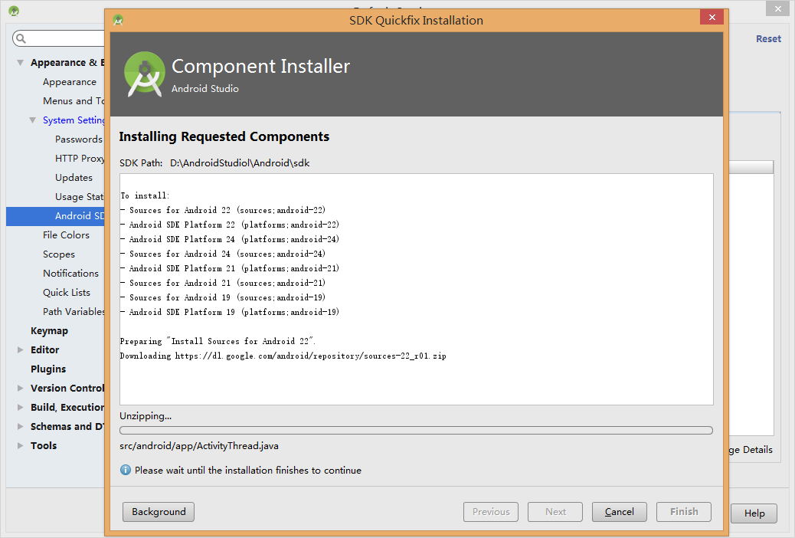

- 以连接数据库，并查询出数据的例子
<?xml version="1.0" encoding="utf-8"?>
<RelativeLayout xmlns:android="http://schemas.android.com/apk/res/android"
xmlns:app="http://schemas.android.com/apk/res-auto"
xmlns:tools="http://schemas.android.com/tools"
android:id="@+id/activity_main"
android:layout_width="match_parent"
android:layout_height="match_parent"
android:paddingBottom="@dimen/activity_vertical_margin"
android:paddingLeft="@dimen/activity_horizontal_margin"
android:paddingRight="@dimen/activity_horizontal_margin"
android:paddingTop="@dimen/activity_vertical_margin"
tools:context="com.example.administrator.myapplication.MainActivity">
<LinearLayout
android:layout_width="match_parent"
android:layout_height="wrap_content"
android:id="@+id/linearLayout3">
<ImageView
android:background="@drawable/logo"
android:layout_width="match_parent"
android:layout_height="wrap_content"
android:id="@+id/imageView" />
</LinearLayout>
<LinearLayout
android:layout_width="wrap_content"
android:layout_height="wrap_content"
android:layout_alignParentBottom="true"
android:layout_alignParentLeft="true"
android:layout_alignParentStart="true"
android:id="@+id/linearLayout1">
<Button
android:text="登陆"
android:layout_width="180dp"
android:layout_height="wrap_content"
android:id="@+id/button2"
android:layout_marginBottom="74dp"
android:layout_above="@+id/linearLayout5"
/>
<Button
android:text="注册"
android:layout_width="180dp"
android:layout_height="wrap_content"
android:layout_weight="1"
android:id="@+id/button3" />
</LinearLayout>
<LinearLayout
android:layout_width="180dp"
android:layout_height="wrap_content"
android:id="@+id/linearLayout2"
android:layout_above="@+id/linearLayout1"
android:layout_alignParentLeft="true"
android:layout_alignParentStart="true">
<CheckBox
android:text="记住密码"
android:textSize="18dp"
android:layout_width="178dp"
android:layout_height="wrap_content" />
</LinearLayout>
<LinearLayout
android:layout_width="match_parent"
android:layout_height="match_parent"
android:layout_alignTop="@+id/linearLayout2"
android:layout_toRightOf="@+id/linearLayout2"
android:layout_toEndOf="@+id/linearLayout2"
android:layout_marginLeft="11dp"
android:layout_marginStart="11dp"
android:weightSum="1"
android:id="@+id/linearLayout">
<TextView
android:text="忘记密码"
android:textSize="18dp"
android:layout_width="match_parent"
android:layout_height="wrap_content"
android:layout_marginRight="55dp"
android:layout_marginEnd="55dp"
android:id="@+id/textView"
android:layout_alignParentRight="true"
android:layout_alignParentEnd="true" />
</LinearLayout>
<LinearLayout
android:layout_width="match_parent"
android:layout_height="wrap_content"
android:orientation="vertical"
android:layout_centerVertical="true"
android:layout_alignParentLeft="true"
android:layout_alignParentStart="true">
<LinearLayout
android:layout_width="wrap_content"
android:layout_height="wrap_content">
<TextView
android:text="用户名："
android:textSize="18dp"
android:layout_width="wrap_content"
android:layout_height="wrap_content" />
<EditText
android:text="这里是用户名"
android:layout_width="150dp"
android:layout_height="wrap_content"
android:id="@+id/editText" />
</LinearLayout>
<LinearLayout
android:layout_width="wrap_content"
android:layout_height="wrap_content">
<TextView
android:text=" 密码："
android:textSize="18dp"
android:layout_width="wrap_content"
android:layout_height="wrap_content" />
<EditText
android:text="这里是密码"
android:layout_width="150dp"
android:layout_height="wrap_content"
android:id="@+id/editText2" />
</LinearLayout>
</LinearLayout>
<LinearLayout
android:layout_width="match_parent"
android:layout_height="wrap_content"
android:layout_below="@+id/linearLayout3"
android:layout_alignParentLeft="true"
android:layout_centerHorizontal="true"
android:layout_alignParentStart="true">
<TextView
android:text=" 这是一个日报记录系统登录界面"
android:textSize="20dp"
android:layout_width="wrap_content"
android:layout_height="wrap_content"
android:id="@+id/textView2" />
</LinearLayout>
</RelativeLayout>

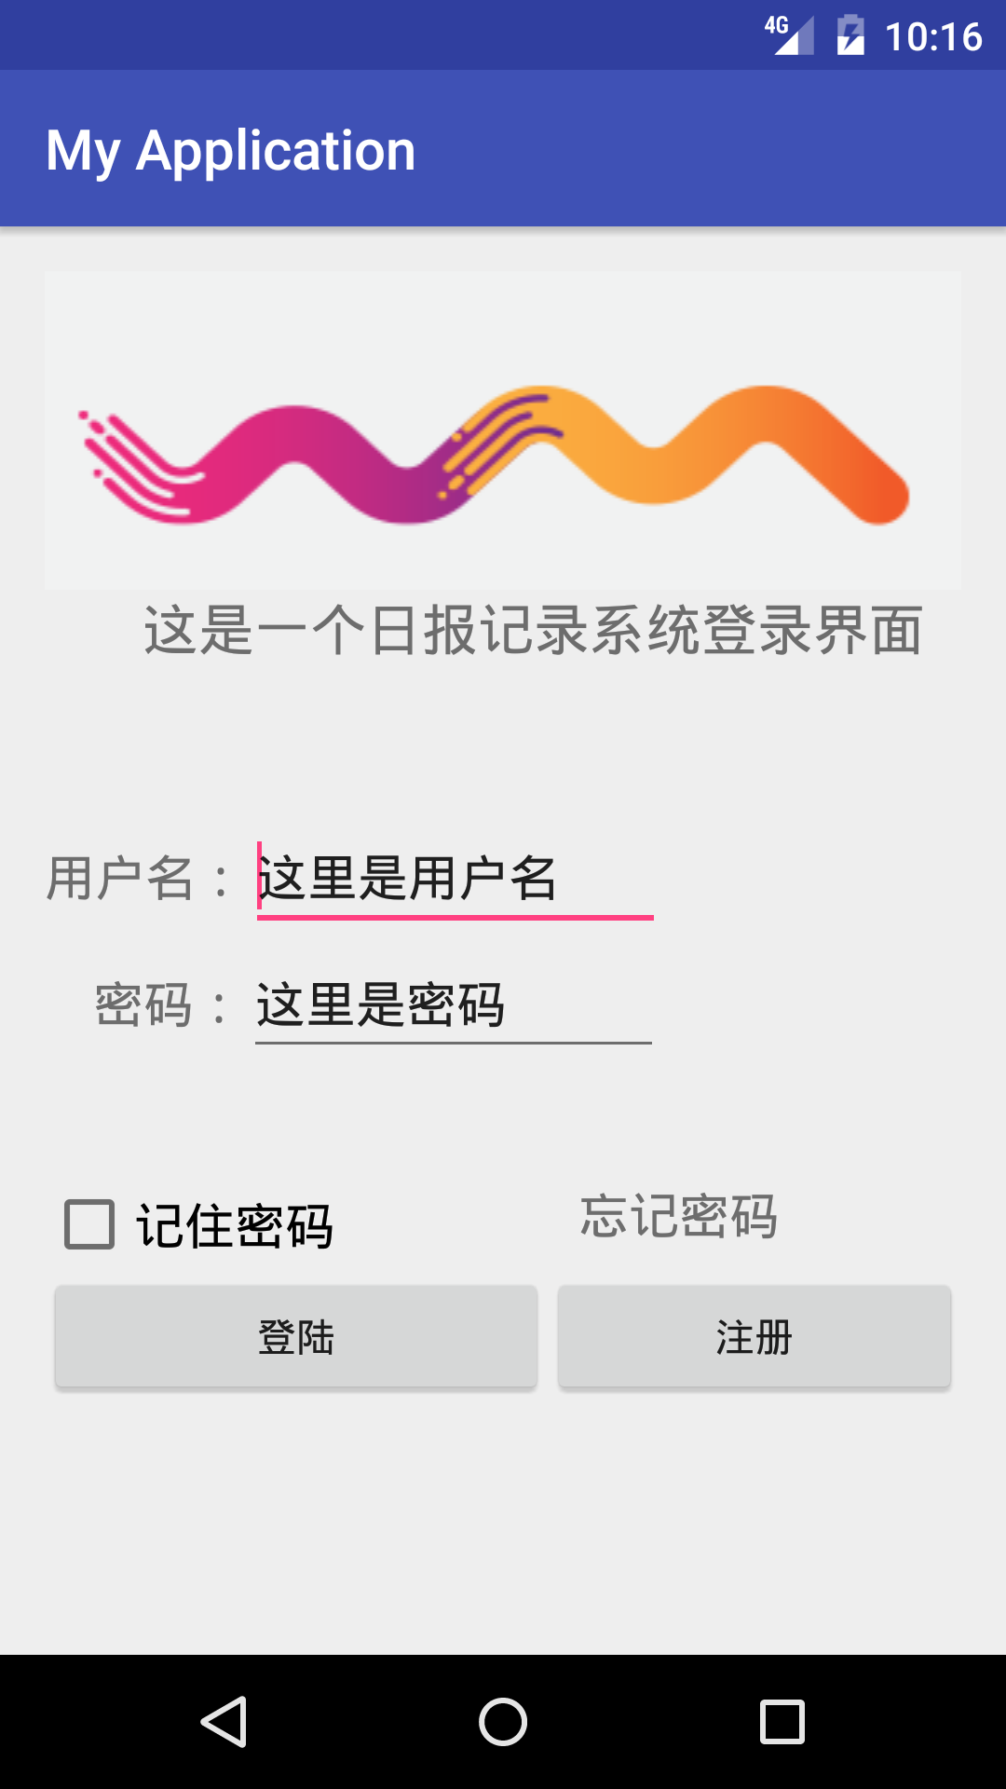

3.未完成工作**

4.未完成原因

5.遇到的问题及解决方案

